中國文化大學教育部高教深耕計畫成果紀錄表

子計畫 | A1強化學生基礎能力，提升學生學習成效
具體作法 | A1-5 強化專業實習增進實務能力
主題 | 擴大推動系所開辦實習課程，落實系所實習制度
內容  （活動內容簡述/執行成效） | 主辦單位：學務處職涯發展與校友服務組  課程日期：108年 5 月 30 日  課程地點：大孝館 2樓質樸廳  授課教師：陳俗均Sandy老師  鐘點規劃 (學分/時數/鐘點): 0.4 / 6 / 0  參與人數：34人（教師0人、學生33人、行政人員1人、校外0人）  課程內容：希望透過本計畫讓學生可以更進一步了解企業的經營管理方法與各項工作流程，同時也學習到職場倫理，同學參與實際授課及校外實習並參與成果發表會。  執行成效：依據回饋量表，培訓營滿意度達 98.6%，培訓營幫助度達 97.5%。
活動照片  (檔案大小以不超過2M為限) | 活動照片電子檔名稱  (請用英數檔名) | 活動照片內容說明(每張20字內)
 | 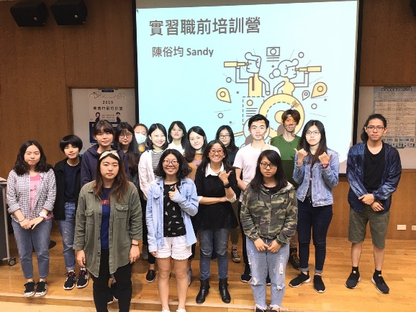 | 課程參與後的集體合照
 | 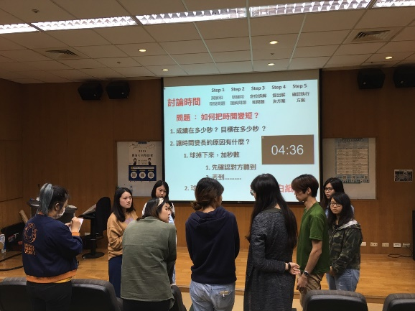 | 小組討論分組競賽
 | 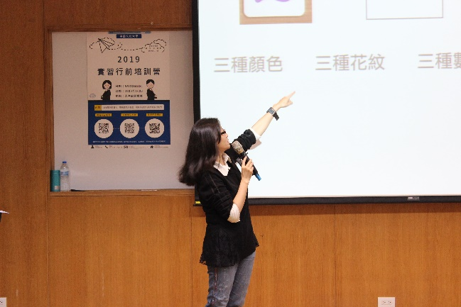 | 講師授課情況
 | 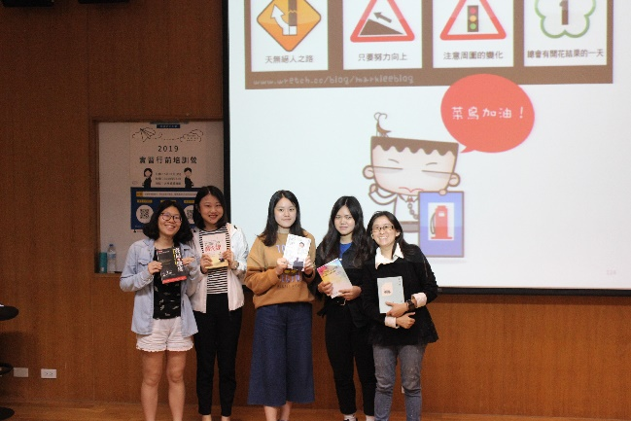 | 講師與獲獎同學合影
備註：活動照片請附上原始照片一併回傳
附件檔案 | 附件檔案名稱  (請用英數檔名) | 附件名稱

